SOUS LE NOIR, LA LUMIÈRE. 2.024

Destinataires privilégiés :  X Les enfants (cycle : X 1, X 2, X 3, X 4).  0 L’équipe enseignante.  0 Les parents, la communauté paroissiale.  Date de la dernière mise à jour : 16/11/06  Moment de l’année : Avent. | Champs d’action visés :  X Champ de la pédagogie.  0 Champ des relations 0 intér., 0 extér. à l'école  0 Champ de l’organisation de la vie scolaire.  X Champ de la proposition, de la célébration de foi.  Type d'activité : Expression artistique / prière.

Idée de base :  Un « grattage » qui peut rapporter gros !… Très gros puisqu’il nous fait entrer progressivement dans la Lumière, signe de la venue du Seigneur parmi nous !…  Description :  Matériel :  - une feuille de papier de dessin,  - des pastels gras « à l’huile » (type Wasco, Carandache,…)  ou une bougie blanche si on ne dispose pas de pastels gras.  - de la gouache noire,  - une pièce de monnaie ou un autre moyen pour effectuer le grattage.  Réalisation :  - Partager la feuille en 5 zones plus ou moins égales. Veiller à ce que la séparation entre ces zones ne se voie pratiquement pas : une fine marque suffit.  - Au centre de la partie –1–, dessiner au marqueur noir, une petite mais grosse bougie, sa mèche débordant légèrement dans la partie –2–.  - Colorier chacune des zones –2, 3, 4 et 5– de rouge, orange, jaune et blanc, comme indiqué sur le croquis au verso. Ménager une transition douce d’une couleur à la suivante en les mélangeant progressivement. Couvrir complètement la surface de chaque zone ; qu’il ne subsiste pas le moindre endroit qui ne soit pas enduit d’une bonne couche de pastel !  - Recouvrir de gouache noire toute la feuille, y compris la zone –1– (à l’exception du corps même de la bougie). Il est nécessaire de repasser plusieurs fois avec la gouache qui s’étale difficilement sur le fond gras. Il faut que tout le pastel soit uniformément caché.  Si vous ne disposez pas de pastels gras, le même résultat peut être obtenu en travaillant le fond avec de la gouache ou du crayon (mêmes teintes, mêmes mélanges que ci-dessus) puis, quand ce fond est bien sec, en enduisant toute la surface de bougie blanche. Passer et repasser pour déposer un film uniforme et dense de bougie. Enfin recouvrir, comme précédemment –point d– de gouache noire.  Utilisation :  Première semaine de l’avent. Gratter un peu de gouache noire au-dessus de la bougie dans la zone –2–. Donner une forme de flamme à la partie grattée comme sur le croquis. Cette première partie de la flamme est rouge.  Au cours des semaines suivantes, poursuivre le grattage progressif pour faire apparaître une flamme qui, tout en s’élargissant et en prenant de la hauteur jusqu’à atteindre le haut de la feuille, passe petit à petit du rouge à l’orange, zone –3– puis au jaune, zone -4– et enfin, dans sa partie supérieure, zone –5– au blanc. La zone –1– est noire à l’exception de la bougie elle-même qui reste blanche.  Prière :  Prière du maître devant ses enfants.  Si cela lui est possible, il prie le Seigneur pour dire sa joie devant cette belle réalisation de ses élèves. Elle aide chacun à saisir de mieux en mieux qu’Il est la Lumière éclairant sa vie, que nous sommes tous appelés en agissant concrètement en faveur des petits, des faibles, des isolés… à être nous aussi, lumières, à révéler l’Amour du Père donné à tous, à construire avec Jésus, dès maintenant, le Royaume, à faire grandir notre confiance en Lui.  Invitation des enfants à la prière.  Chaque semaine, plaçons nos réalisations devant nous et, en silence ou avec nos mots à nous, si nous le désirons, remercions le Seigneur qui nous aide à « voir clair », à comprendre et agir dans la voie qu’Il nous indique.  Allons à la découverte du sens de la prière : l’activité manuelle peut être mise au service de cette découverte. Marquons bien la différence entre :  - d’une part, le travail artistique proprement dit, l’évaluation du résultat, l’appréciation du beau (demandés à tous),  - et d’autre part, l’offrande, l’action de grâce, la louange au Seigneur, types de prières dans lesquelles seuls, ceux qui le désirent peuvent, librement, s’engager au départ de ce travail manuel. |   PLE 35  EGL.3.4.  CB annexe  « symboles »

Références bibliques : /
Références à d’autres documents : /

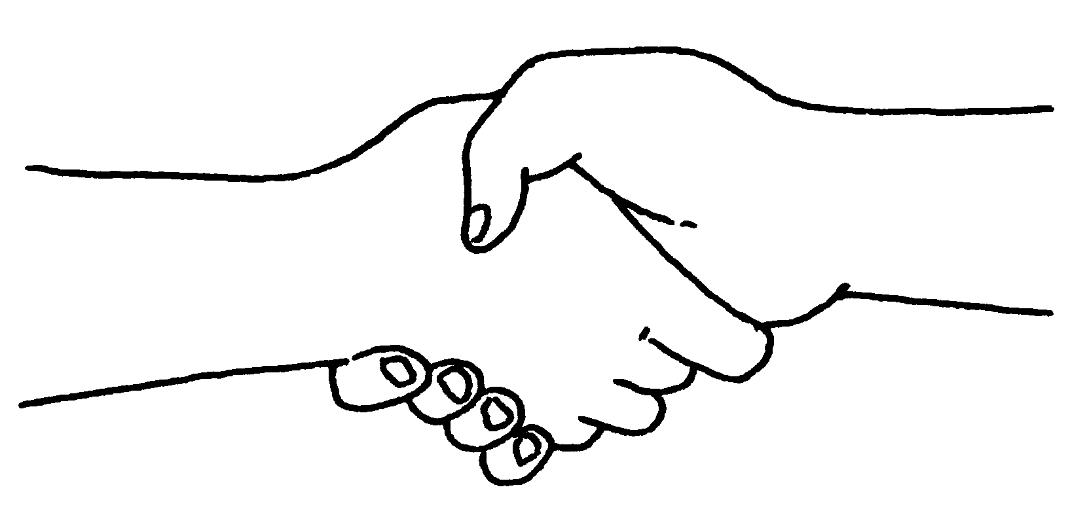
Variantes, extensions :

La même bougie peut aussi être réalisée en grand, avec la même technique et placée au coin-prière, sur le panneau « école » ou à l’entrée de l’église paroissiale.

Derniers conseils :
Il est toujours nécessaire de tenter soi-même le bricolage avant de le proposer aux enfants.

Croquis :

Zone 5 blanc

Zone 4 jaune

Zone 3 orange

Zone 2 rouge

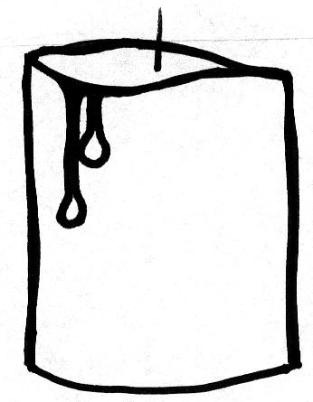
Zone 1 |  | Corps de la bougie qui reste blanc

